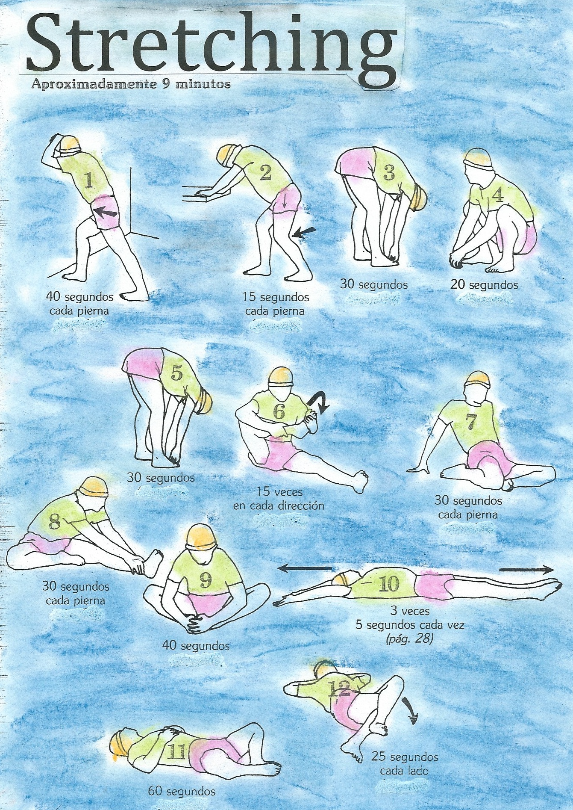
EDUCACIÓN FÍSICA 3º curso
“Quédate en casa” 011 semana
CARMEN CHACÓN BRAVO MURILLO

EDUCACIÓN FÍSICA TERCERO CURSO
2ª SEMANA DE JUNIO
LUNES:
Estiramientos: Preparamos el cuerpo para la sesión de Agilidad siguiente con esta rutina de 12 posturas y las mantenemos los segundos que indican en el dibujo y que las contaremos mentalmente como el truco que hemos utilizado la semana anterior ( 101, 102, … 120). Nos ocupara 9 minutos aproximadamente.
AGILIDAD:

11 Kids Exercises To Burn Fat At Home 28’20 minutos

https://www.youtube.com/watch?v=mKlpSdCu5HA
MIERCOLES:
Estiramientos: Volvemos con esta tabla básica de 12 posturasque estamos aprendiendo para adoptarla como rutina básica y nos sirve para un calentamiento 9 minutos aproximadamente antes de cualquier sesión de flexibilidad.
Contamos los segundos narrándolos mentalmente (ciento uno, ciento dos, ..) De 10 a 15 minutos.
AGILIDAD:

7 Day Kids Exercise Challenge: Get Stronger, Burn Calories 16’52

https://www.youtube.com/watch?v=ZQJLAX00P4k

EJERCICIO: Visualizar el vídeo YouTube. :

7 Day Kids Exercise Challenge: Get Stronger, Burn Calories 16’52

https://www.youtube.com/watch?v=ZQJLAX00P4k
VIERNES:
AEROBIC: coreografías para hacer ejercicios 20’ en 7 vídeos 19’28 min
https://www.youtube.com/watch?v=knl1Fhb__Xw

VÍDEO SALUD: Promoviendo hábitos de alimentación Saludable 4’54 minutos https://www.youtube.com/results?search_query=Promoviendo+h%C3%A1bitos+de+alimentaci%C3%B3n+saludable

Visualizamos el vídeo y leemos el cuestionario y lo volvemos a visualizar y realizamos las actividades para los que no puedan imprimir el cuestionario pueden copiar las preguntas y hacer las respuestas o pueden contesta a las preguntas con solo enumerar claramente las respuestas. Luego las enviamos al e-mail de la profesora cuanto antes el 11 de Junio
Fecha para este cuestionario 11 de Junio. Respuesta a la profe E. Física en este e-mail:

carmen.chacónmelgarejo@educa.madrid.org

NOMBRE_____________________________ _________CURSO________________
https://www.youtube.com/results?search_query=Promoviendo+h%C3%A1bitos+de+alimentaci%C3%B3n+saludable_

PROMOVIENDO HÁBITOS DE ALIMENTACIÓN
1.-) ¿Por qué es importante tener una alimentación saludable y completa ?
____________________________________________________________________________________________________________________________________________
2.-) Los alimentos realizan tres trabajos en nosotros que son:
Nos da la Ene __ __ __ __ , Cons __ __ __ __ __ __ nuestro cuerpo y
nos hace Cre __ __ __

3.-) Que le puede pasar a nuestro cuerpo si nos alimentamos mal
__________________________________________________________________________________________________________________________________________________________________________________________________________________

4.-) Que alimentos debemos tomar en el desayuno
__________________________________________________________________________________________________________________________________________________________________________________________________________________

5.-)Que alimentos debe estar presentes en el Almuerzo
__________________________________________________________________________________________________________________________________________________________________________________________________________________

6.-) Que alimentos deben estar en la merienda
____________________________________________________________________________________________________________________________________________

7.-) Que debemos tomar en la cena

8.-)¿Cuáles son los 6 beneficios de la actividad física?
____________________________________________________________________________________________________________________________________________
________________________________________________________________________________________________________________________________________________________________________________________________________________________________________________________________________________________
carmen.chaconmelgarejo@educa.madrid.org

